Для детей старшего дошкольного возраста

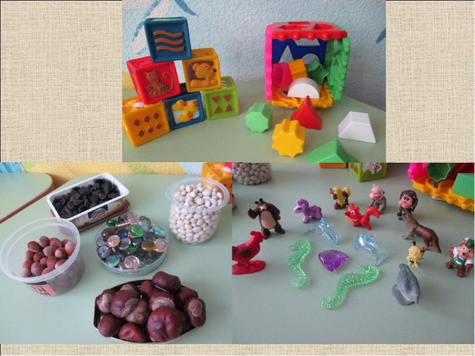
Игра «Песочные картины»
Оборудование: миниатюрные игрушки (машинки, куколки, фигурки животных), бросовый материал, формочки.
Ход: ребенок создает на песке картину, используя природный материал.
__________________________________________________________________
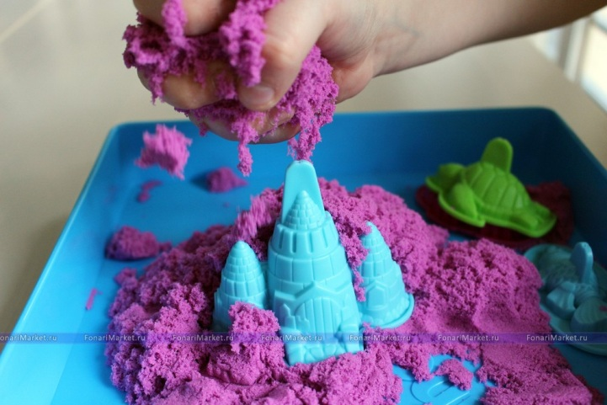
Игра «Сказочный город»
Оборудование: миниатюрные игрушки (машинки, куколки, фигурки животных), бросовый материал, формочки.
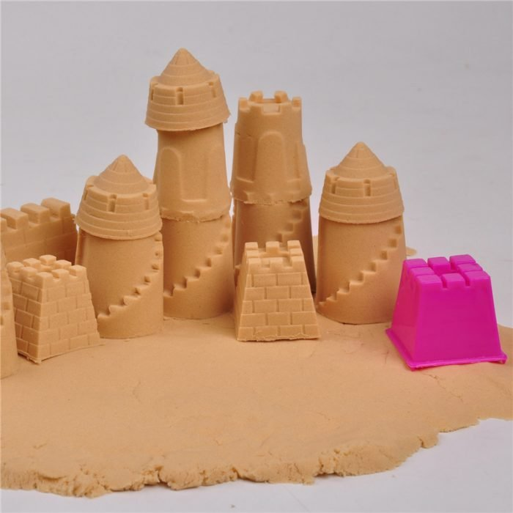
Ход: с помощью различных формочек ребенок строит замки, города, которые можно обыграть с использованием мелких игрушек.

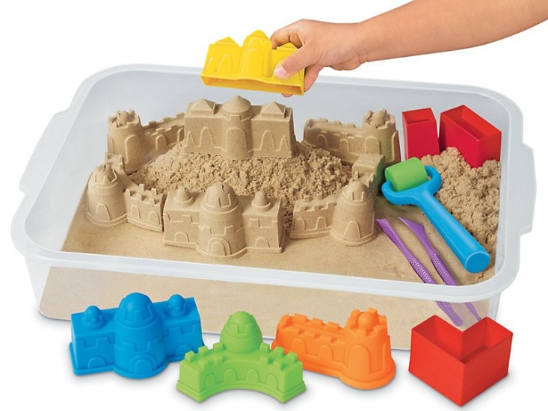

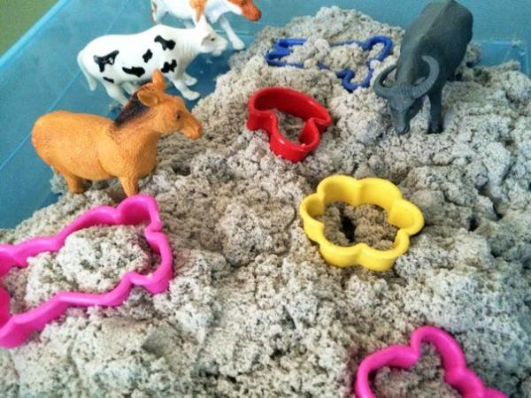
Игра «Зоопарк»
Оборудование: миниатюрные игрушки (машинки, куколки, фигурки животных), бросовый материал, формочки.
Ход: предложите ребенку вылепить из песка различных животных и «провести экскурсию по зоопарку» - рассказать о каждом животном, дав каждому подробную характеристику. Если малыш отказывается, не следует настаивать. Можно просто похвалить и сказать, что вам понравилась его постройка.
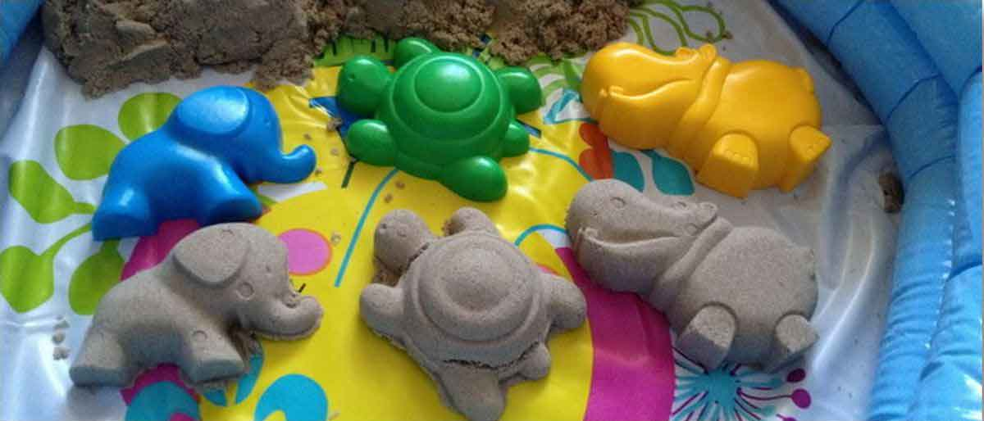
_____________________________________________________________________________

Игра «Пишем на песке»
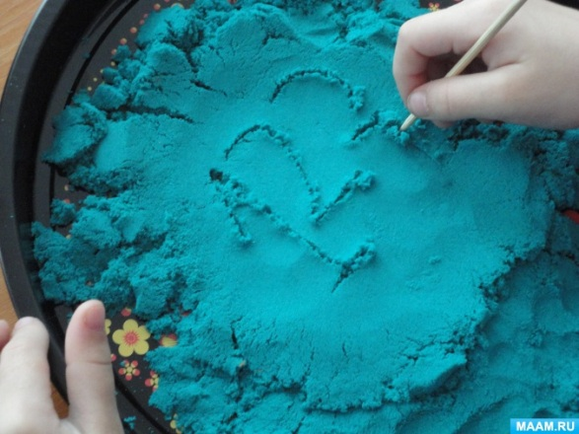
Оборудование: кинетический песок, деревянная палочка.
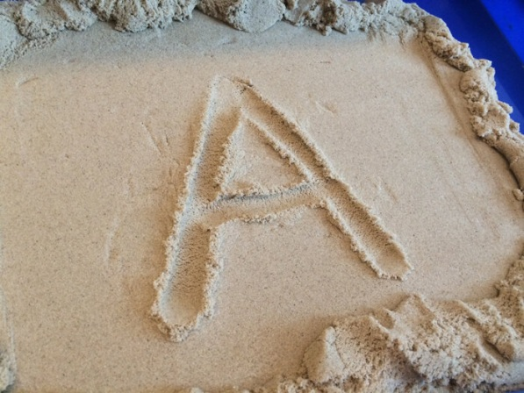
Ход: вы можете тренироваться писать на песке буквы, цифры, слова, решать простые примеры или учиться читать слоги и слова. Выводить буквы и цифры палочкой на песке гораздо веселее, чем ручкой на бумаге, - наверняка эта игра увлечет ребенка гораздо больше, чем скучное сидение за столом.

Игра «Плоские и объемные»
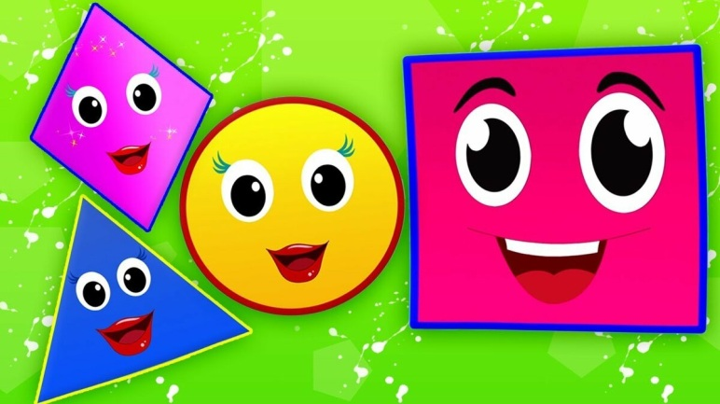
Оборудование: кинетический песок, плоские геометрические фигуры.
Ход: покажите ребенку плоские геометрические фигуры, попросите назвать их. Затем предложите сделать из кинетического песка объемных «братьев» этих фигур. __________________________________________________________________

Игра «Конструируем из геометрических фигур»
Оборудование: кинетический песок, набор формочек «Геометрические фигуры».
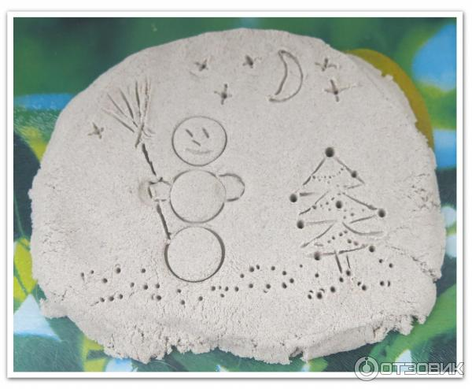
Ход: детям предлагается набор формочек «Геометрические фигуры», необходимо составить какое-либо изображение. Можно создать новые геометрические фигуры (например, полукруг из круга путем разрезания куличика круглой формы на две части).

Игра «Решаем задачи»
Оборудование: кинетический песок, кулинарные вырубки или специальные формочки.
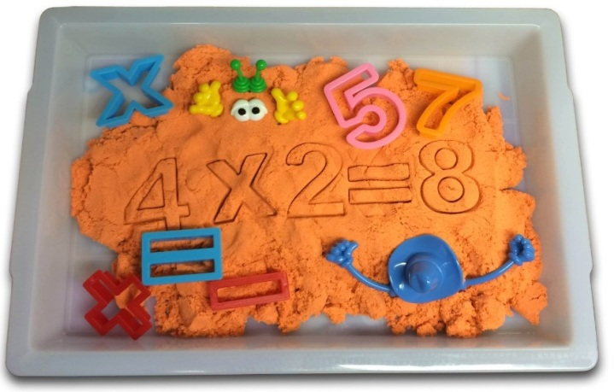
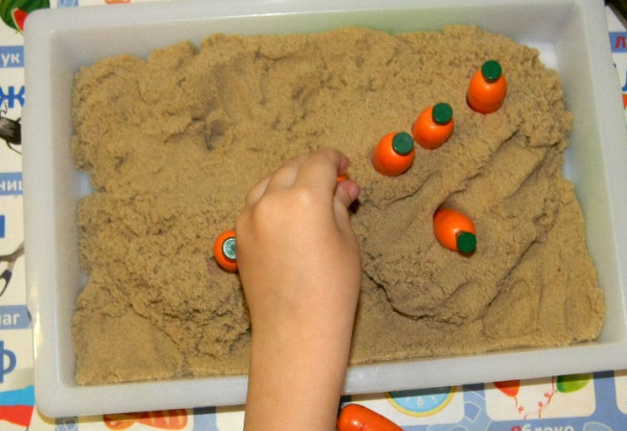
Ход: попросите ребенка вылепить из песка 2 круга и 3 квадрата. Далее составьте задачи, решайте их и записывайте ответ палочкой на песке. __________________________________________________________________

Игра «Учимся считать»
Оборудование: кинетический песок
Ход: делаем из песка несколько кучек, в одной из них прячем игрушку. Ребенку нужно найти ее по подсказке взрослого: «Ищи в третьей кучке справа» или «в пятой слева». После этого можно предложить малышу самому спрятать игрушку.

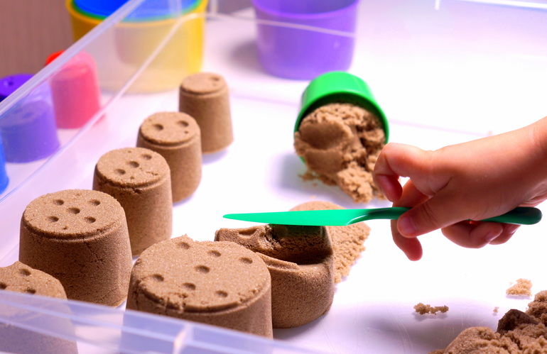

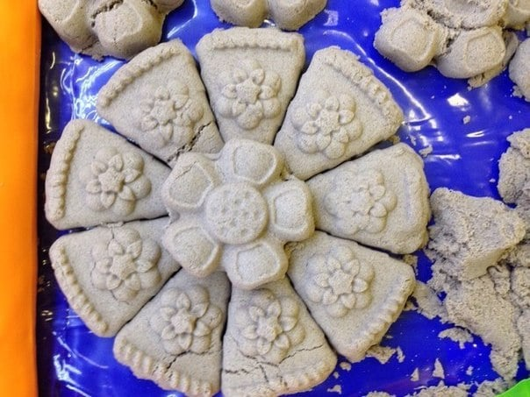
Игра «Подели пирог»
Оборудование: кинетический песок
Ход: предложить детям испечь из кинетического песка пирог. Разделить пирог пополам для двух кукол, на четыре части и т.д.
Задание. Найдите половину пирога, 1/4, 1/8 и т.д.
Для этого с помощью стеки участники делят пирог пополам, а затем каждую половинку ещё пополам.
Как можно назвать каждую часть? (Одна четвёртая, одна восьмая).
Что больше: целый пирог или одна четвертая часть пирога?
Что меньше: одна четвертая пирога или одна вторая часть пирога?
Что больше: одна вторая пирога или одна четвёртая пирога?
Что меньше: одна четвёртая пирога или одна вторая пирога?
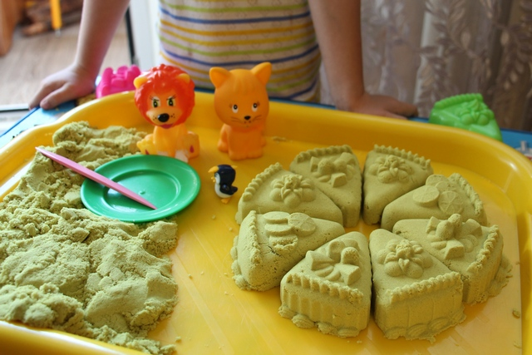
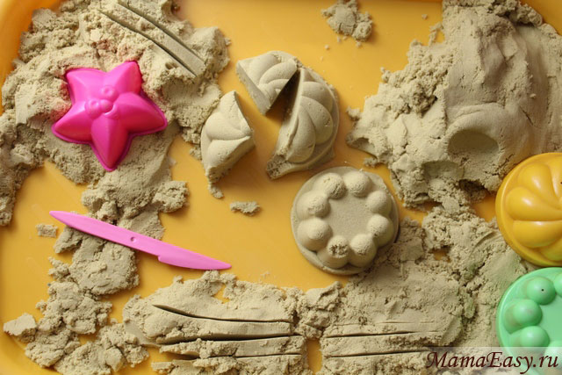
Дети способны создавать на песке интересные сооружение, придумывать удивительные сценарии игр. Все это, является отличным стимулом для развития воображения и фантазии. Создавая сюжет и воплощая его в реальность, дети дошкольного возраста, учатся целенаправленно действовать, добиваться результата.

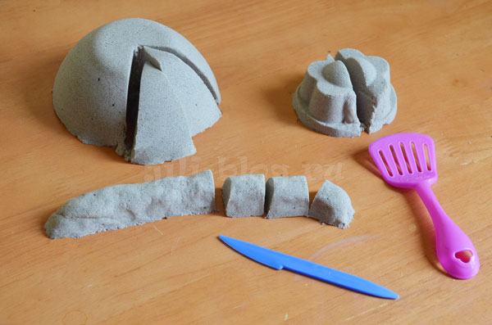
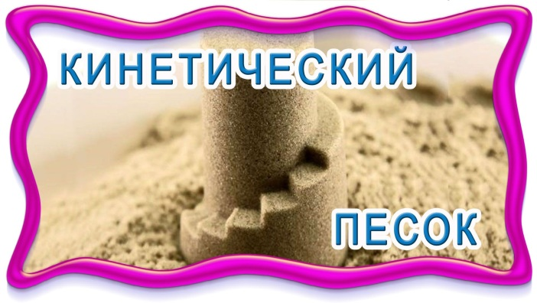

Вариаций для игр великое множество. Каждый день вы можете вместе с малышом выбирать новую тему для своей сенсорной песочницы: фермерское поместье, тайны океана, космические просторы, случай на стройке, рыцарский турнир, царство лесных фей и так до бесконечности! Добавьте изюминку в такую игру и каждый день оформляйте свою песочницу преимущественно в один цвет. А давай найдем в доме всё красное! Ищи и неси сюда (ягодка, карандаш, пожарная машина, пуговица и т.п.). Завтра у нас будет Зеленый день. А послезавтра - Жёлтый! Представили? Воплощайте с удовольствием! Фантазируйте сами и учите видеть этот мир ярким своих детей.

Что нужно для игры в песок?
А нужно, в сущности, так мало:
Любовь, желанье, доброта,
Чтоб Вера в Детство не пропала.
Игрушек маленьких набор,
Возьмем в игру... Подобно Богу
Мы создадим свой Мир Чудес,
Пройдя Познания Дорогу.
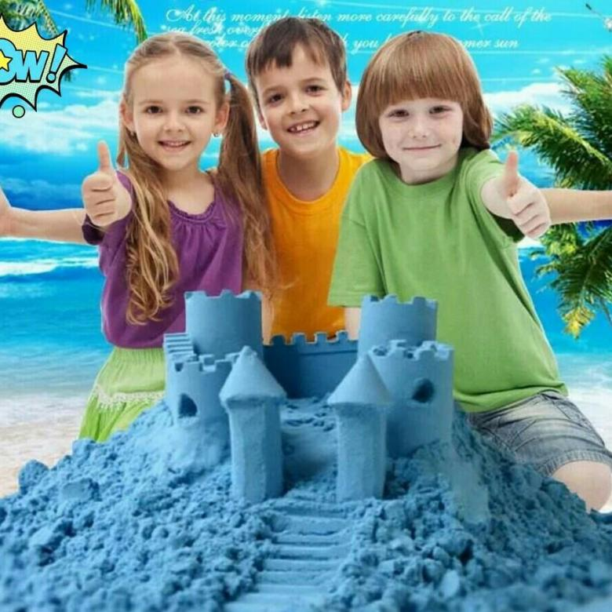
Уважаемые родители, желаем Вам творческих успехов в общении с вашими детьми! Уверены, эти идеи покажут вам необычность и полезность кинетического песка для творчества и станут отправной точкой для придумывания собственных игр.

